HB240701
血液总RNA建库操作SOP（去除rRNA，去除珠蛋白mRNA）
自备材料
1.接头：Hieff NGS® RNA 384 CDI Primer for Illumina（YEASEN Cat#12414）
2. rRNA 去除试剂盒：Hieff NGS MaxUp Human rRNA Depletion Kit(rRNA & ITS/ETS) (Yeasen Cat#12257)
3. 珠蛋白mRNA去除试剂盒：Globin mRNA Depletion Probe(Human)
4. RNA建库试剂盒：Hieff NGS® Ultima Dual-mode RNA Library Prep Kit 双模式RNA建库试剂盒(兼容Illumina和MGI)
5. RNA 纯化磁珠： Hieff NGS® RNA Cleaner (Yeasen Cat#12602)或其他等效产品。
6. DNA 纯化磁珠：Hieff NGS® DNA Selection Beads (Yeasen Cat#12601)或 AMPure® XP Beads (A63880)或其他等效产品。
7.文库质检：Agilent 2100 Bioanalyzer DNA 1000 Chip/ High Sensitivity Chip 或其他等效产品；文库定量试剂。
8.其他材料：无水乙醇、无菌超纯水、低吸附枪头、PCR 管、磁力架、PCR 仪等。

rRNA去除
1. 探针杂交
1.1 将探针和杂交Buffer从-20°C 取出，解冻后颠倒混匀，置于冰上备用。
1.2 准备RNA样品：根据投入量和样品浓度，计算RNA取样体积，用NucleasefreeH2O稀释至10μL。
1.3 按照表1于200μLPCR管中配制rRNA去除反应体系。
表1 rRNA探针杂交反应体系
名称 | 体积(μL)
Hybridization Buffer | 3
Probe Mix(rRNA H/M/R) | 1
Globin mRNA Depletion Probe(human) | 1
Total RNA | 11 (100 ng~1 μg)
Total | 15

1.4 使用移液器轻轻吹打混匀，瞬离将反应液离心至管底。
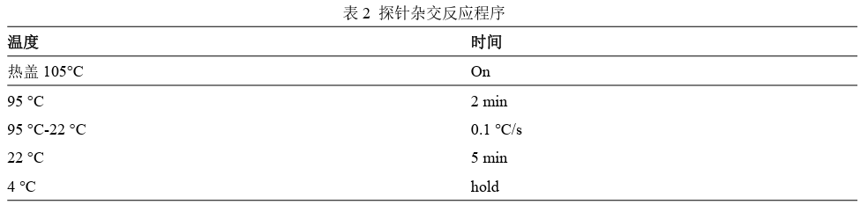
1.5 将上述 PCR 管置于PCR仪中，按照表2所示反应程序，进行探针杂交反应
2. RNase H 消化
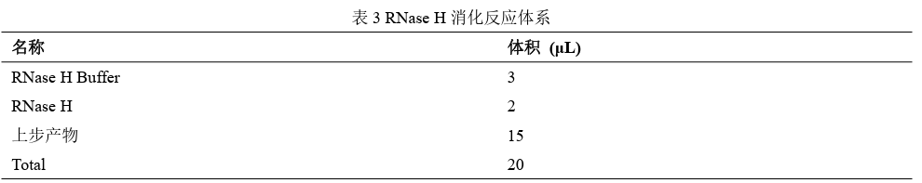
2.1 将RNase H消化试剂从-20°C取出，解冻后颠倒混匀，置于冰上备用。按照表 3 所示，配制RNaseH消化反应体系。
注：RNaseH Buffer 及RNase H需单独添加，若因样本量较多需配置mix，请现配现用，否则会影响去除效果。
2.2 使用移液器轻轻吹打混匀，瞬离将反应液离心至管底。
2.3 将上述 PCR 管置于PCR仪中，设置反应程序：热盖50°C；37°C，30min； 4°C，hold，进行RNaseH消化反应。
注：因ABI仪器降温速度慢，提前运行程序将热盖温度降下来
3. DNase I 消化
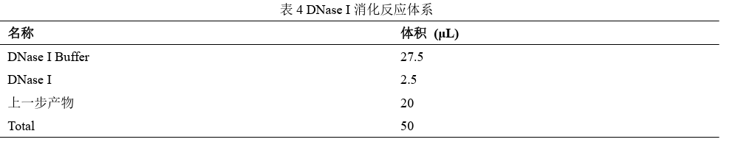
3.1 将DNase I 消化试剂从-20°C 取出，解冻后颠倒混匀，置于冰上备用。按照表4所示，配制DNaseI消化反应体系。
3.2使用移液器轻轻吹打混匀，瞬离将反应液离心至管底。
3.3将上述PCR管置于PCR仪中，设置反应程序：热盖50°C；37°C，30min；4°C，hold，进行DNaseI消化反应。
4.RNA纯化
4.1准备工作：将Hieff NGS® RNA Cleaner(Cat#12602)磁珠由冰箱中取出，室温平衡至少30min。用Nuclease free H2O配制80%乙醇。
4.2涡旋振荡或充分颠倒磁珠以保证充分混匀。
4.3吸取110μLHieffNGS® RNA Cleaner(2.2×，Beads : DNA=2.2:1)至上一步产物中，移液器充分吹打混匀，室温孵育5min。
4.4将PCR管置于磁力架中分离磁珠和液体，待溶液澄清后（约3min），小心移除上清。
4.5保持PCR管始终置于磁力架中，加入200μL Nuclease free H2O新鲜配制的80%乙醇漂洗磁珠，室温孵育30sec后，小心移除上清。
4.6重复步骤4.5，总计漂洗两次。用10μL移液器吸干净残留液体。
4.7保持PCR管始终置于磁力架中，室温下开盖干燥磁珠(5~10min)。与此同时，配置1X Frag/Primer buffer：用等体积Nuclease free H2O将2X Frag/Primer buffer稀释成1X（例如：20μL 2X Frag/Primer buffer+20μL Nuclease free H2O混匀，即可得到1X Frag/Primer buffer。
4.8 RNA洗脱：将PCR管从磁力架上取下，加入19μL Frag/Primer buffer，使用移液器轻轻吹打至充分混匀，室温静置5min。
4.9将PCR管短暂离心并置于磁力架中静置，待溶液澄清后（约3min），小心移取17μL上清至新的Nuclease free PCR管中，进行RNA片段化
表5 片段化条件
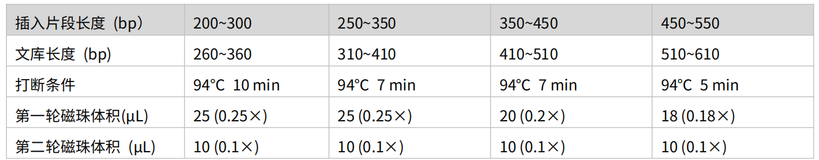

总RNA建库

Step 1 第一链 cDNA 的合成 (1st Strand Synthesis)
1. 将第一链合成试剂从-20°C 取出，颠倒混匀后瞬离。按表 6 所示，配制第一链 cDNA 合成的反应液。
表 6 第一链 cDNA 合成反应体系
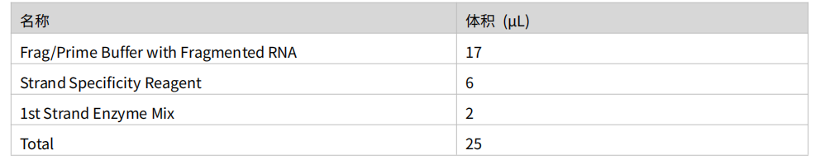
2. 使用移液器轻轻吹打混匀，瞬离将反应液离心至管底。
3. 将上述 PCR 管置于 PCR 仪中，按照表 7 所示设置反应程序，进行第一链 cDNA 的合成。反应结束后立即进行第二链 cDNA 的合成。
表 7 第一链 cDNA 合成反应程序
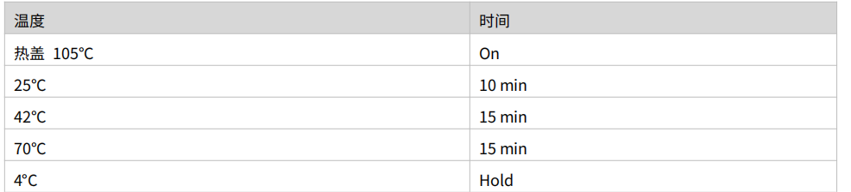

Step 2 第二链 cDNA 的合成/末端修复/加 A (2nd Strand Synthesis/dA-Tailing)
1. 将第二链合成试剂从-20 °C 取出，解冻后颠倒混匀；按照表 8 所示，配制第二链 cDNA 合成/末端修复/加 A 反应液。
表 8 第二链 cDNA 合成反应体系
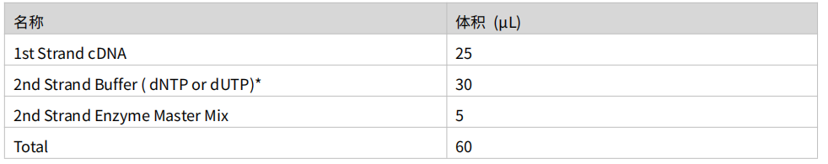
【注】：*如构建普通 RNA 文库，请使用含 dNTP 的 Buffer；如构建链特异性 RNA 文库，请使用含 dUTP 的 Buffer。
2. 使用移液器轻轻吹打混匀，瞬离将反应液离心至管底。
3. 将上述 PCR 管置于 PCR 仪中，按照表 9 所示设置反应程序，进行第二链 cDNA 的合成。
表 9 第二链 cDNA 合成反应程序
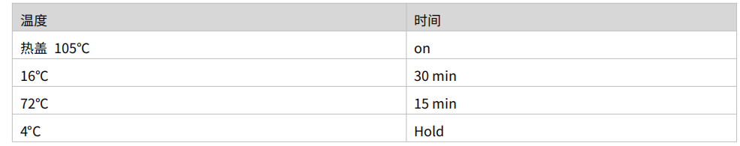
注意：此步骤后可暂停实验，放置-20℃第二天进行。
Step 3 接头连接 (Adapter Ligation)www.yeasen.com
该步骤可在末端修复和 dA 尾添加的产物末端，连接特定的 Illumina®接头。
1. 参考注意事项二中的表 1-1，根据 Input RNA 量，稀释 PE Adapter 至合适浓度。
2. 将表 10 中各试剂解冻后颠倒混匀，置于冰上备用。
3. 于 step2 结束后的 PCR 管中继续配制表 10 所示反应体系。
表 10 Adapter Ligation 体系
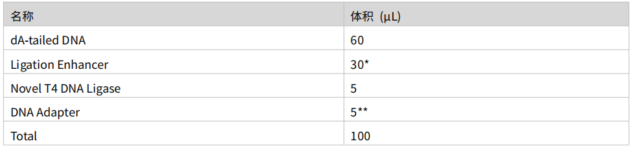
【注】：*Ligation Enhancer 使用前请上下颠倒、振荡，充分混匀并瞬时离心后使用。
表 11 Input Total RNA 量与 Illumina®接头使用浓度推荐表
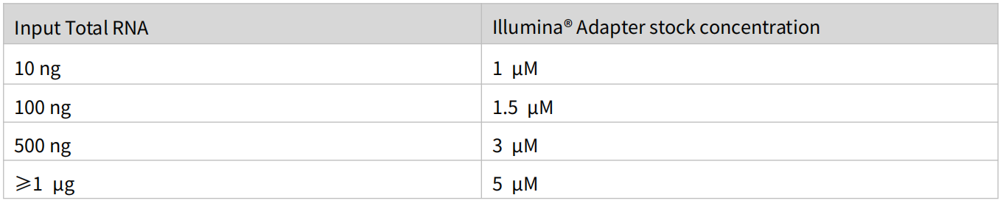
**本公司接头PE adapter（货号：12414）原始浓度为 15 μM,，根据投入量对接头进行稀释，稀释请选择0.1X TE buffer，使接头添加体积固定为 5 μL。
4. 使用移液器轻轻吹打混匀，并短暂离心将反应液收集至管底。
5. 将 PCR 管置于 PCR 仪中，设置表 12 所示反应程序，进行接头连接反应：

表 12 Adapter Ligation 反应程序
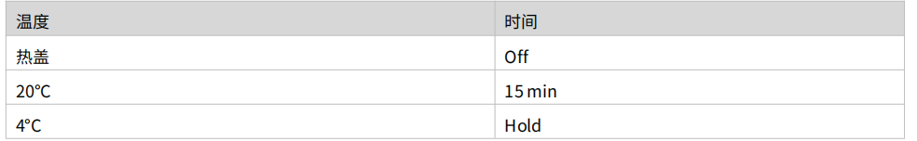
Step 4 连接产物纯化 (Post Ligation Clean Up)
纯化A方案：本方案适用于片段＜200 bp 时，通过两次纯化去除体系中的接头残留；当插入片段≥200 bp 时，参照B分选方案：
适用于插入片段<200 bp 的文库（需进行两轮纯化）
注意：并非所有的文库都需要经过两轮纯化，如果产物得率较低，或者峰形不好，一轮纯化即可。
1. 准备工作：将 Hieff NGS® DNA Selection Beads 磁珠由冰箱中取出，室温平衡至少 30 min。配制 80%乙醇。
2. 涡旋振荡或充分颠倒磁珠以保证充分混匀。
3. 吸取 60 μL Hieff NGS® DNA Selection Beads (0.6×，Beads:DNA=0.6:1)至 Adapter Ligation 产物中，涡旋或吹打混匀，
室温孵育 5 min。
4. 将 PCR 管短暂离心并置于磁力架中分离磁珠和液体，待溶液澄清后（约 5 min），小心移除上清。
5. 保持 PCR 管始终置于磁力架中，加入 200 μL 新鲜配制的 80%乙醇漂洗磁珠，室温孵育 30 sec 后，小心移除上清。
6. 重复步骤 5，总计漂洗两次。
7. 保持 PCR 管始终置于磁力架中，开盖空气干燥磁珠至刚刚出现龟裂（不超过 5 min）。
8. 将 PCR 管从磁力架中取出，加入 52 μL ddH2O，涡旋振荡或使用移液器轻轻吹打至充分混匀，室温静置 5 min。将 PCR
管短暂离心并置于磁力架中静置，待溶液澄清后（约 3 min），小心移取 50 μL 上清至新 PCR 管中，再进行一轮纯化。
9. 吸取 40 μL Hieff NGS® DNA Selection Beads (0.8×，Beads:DNA=0.8:1)至上一步产物中，涡旋或吹打混匀，室温孵育 5 min。
10. 将 PCR 管短暂离心并置于磁力架中分离磁珠和液体，待溶液澄清后（约 3 min），小心移除上清。
11. 保持 PCR 管始终置于磁力架中，加入 200 μL 新鲜配制的 80%乙醇漂洗磁珠，室温孵育 30 sec 后，小心移除上清。
12. 重复步骤 11，总计漂洗两次。
13. 保持 PCR 管始终置于磁力架中，开盖空气干燥磁珠至刚刚出现龟裂（不超过 5 min）。
14. 将 PCR 管从磁力架中取出，加入 21 μL ddH2O，涡旋振荡或使用移液器轻轻吹打至充分混匀，室温静置 5 min。将 PCR 管短暂离心并置于磁力架中静置，待溶液澄清后（约 3 min），小心移取 20 μL 上清至新 PCR 管中，进行 PCR 扩增。
纯化B方案：当插入片段≥200 bp 时，参照B分选方案：
0.6X Hieff NGS® DNA Selection Beads接头连接产物的纯化
1. 准备工作：将Hieff NGS® DNA Selection Beads磁珠由冰箱中取出，室温平衡至少30min。配制80%乙醇。
2. 涡旋振荡或充分颠倒磁珠以保证充分混匀。
3. 吸取60 μL Hieff NGS® DNA Selection Beads(0.6×，Beads: DNA=0.6:1)至Adapter Ligation 产物中，涡旋或吹打混匀，
室温孵育5min。
4. 将PCR管短暂离心并置于磁力架中分离磁珠和液体，待溶液澄清后（约5min），小心移除上清。
5. 保持PCR管始终置于磁力架中，加入200 μL新鲜配制的80%乙醇漂洗磁珠，室温孵育30sec后，小心移除上清。
6. 重复步骤5，总计漂洗两次。
7. 保持PCR管始终置于磁力架中，开盖空气干燥磁珠至刚刚出现龟裂（不超过5min）。
8. 将PCR管从磁力架中取出，加入102 μL ddH2O，涡旋振荡或使用移液器轻轻吹打至充分混匀，室温静置5min。将PCR
管短暂离心并置于磁力架中静置，待溶液澄清后（约5min），小心移取100 μL上清至新PCR管中，准备进行双轮分选。
表13 双轮分选参考条件
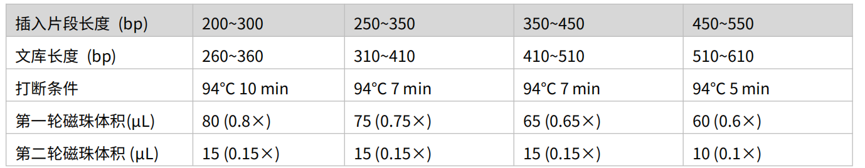
1. 请涡旋振荡或充分颠倒磁珠以保证混匀。
2. 根据 DNA 片段长度要求，在上述 100 μL DNA 中加入第一轮分选磁珠 65 μL (0.65×)，涡旋或移液器吹打
10 次混匀。
3. 室温孵育 5 min。
4. 将 PCR 管短暂离心并置于磁力架中，待溶液澄清后（约 5 min），小心转移上清到干净的离心管中，残留 1-2 μL 溶液
管底。
5. 参考表 17 向上清中加入第二轮分选磁珠 15 μL (0.15×)。
6. 涡旋混匀或移液器吹打 10 次混匀，室温静置 5 min。
7. 将 PCR 管短暂离心并置于磁力架中，待溶液澄清后（约 3 min），小心移除上清。
8. 保持 PCR 管始终处于磁力架中，加入 200 μL 新鲜配制的 80%乙醇漂洗磁珠，室温孵育 30 sec，小心移除上清。
9. 重复步骤 8。
10. 保持 PCR 管始终处于磁力架中，开盖干燥磁珠至刚刚出现龟裂（约 3 min）。
11. 将 PCR 管从磁力架中取出，加入 21 μL ddH2O，涡旋振荡或使用移液器轻轻吹打充分混匀，室温静置 5 min。
12. 将 PCR 管短暂离心并置于磁力架中分离磁珠和液体。待溶液澄清后（约 3 min），小心转移 20 μL 上清至干净管中
注：此步骤后可暂停实验，将产物放置于-20℃，第二天继续进行。
可参考的分选条件（单轮/双轮分选）
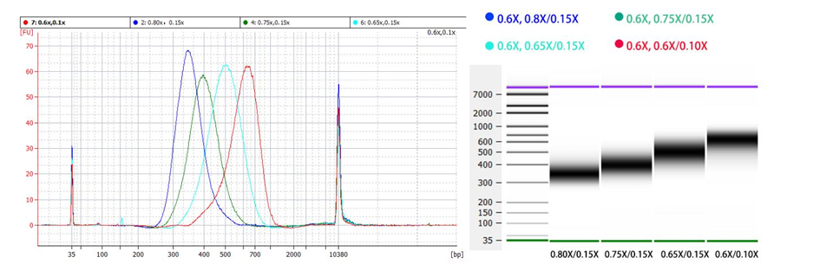
Step 5 文库扩增 (Library Amplification)
该步骤将对纯化或长度分选后的接头连接产物进行 PCR 扩增富集。
1. 将表 15 中的试剂解冻后颠倒混匀，置于冰上备用。
2. 于无菌 PCR 管中配制表 14 所示反应体系。
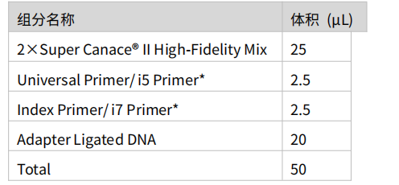
表 14 短接头连接产物 PCR 反应体系
3. 使用移液器轻轻吹打或振荡混匀，并短暂离心将反应液收集至管底。
4. 将 PCR 管置于 PCR 仪中，设置表 15 示反应程序，进行 PCR 扩增。
表 15 PCR 扩增反应程序
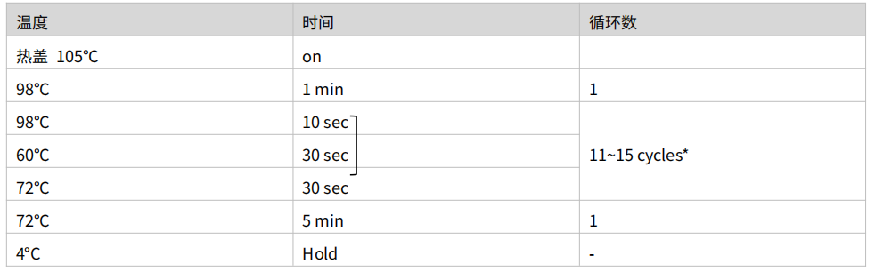
注：*文库扩增循环数需根据样本质量、投入量等建库条件进行调整
表 16 Input Total RNA 量与扩增循环数推荐表*
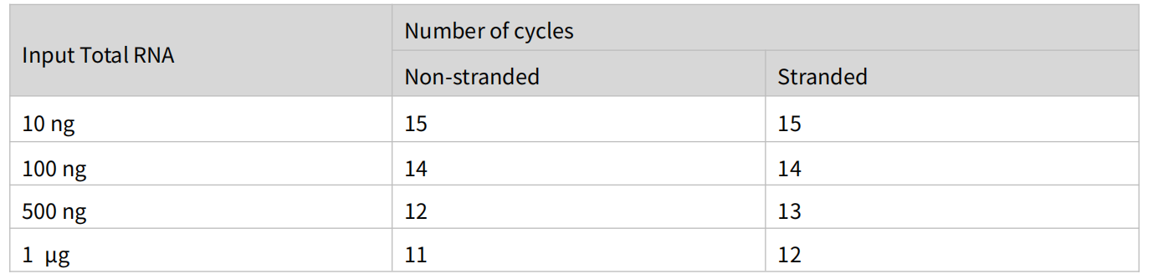
Step 6 扩增产物磁珠纯化 (Post Amplification Clean Up)
1. 准备工作：将 Hieff NGS® DNA Selection Beads 磁珠由冰箱中取出，室温平衡至少 30 min。配制 80%乙醇。
2. 涡旋振荡或充分颠倒磁珠以保证充分混匀。
3. 吸取 45 μL Hieff NGS® DNA Selection Beads (0.9×，Beads:DNA=0.9:1)至 Adapter Ligation 产物中，涡旋或吹打混匀，
室温孵育 5 min。
4. 将 PCR 管短暂离心并置于磁力架中分离磁珠和液体，待溶液澄清后（约 5 min），小心移除上清。
5. 保持 PCR 管始终置于磁力架中，加入 200 μL 新鲜配制的 80%乙醇漂洗磁珠，室温孵育 30 sec 后，小心移除上清。
6. 重复步骤 5，总计漂洗两次。
7. 保持 PCR 管始终置于磁力架中，开盖空气干燥磁珠至刚刚出现龟裂（不超过 5 min）。
8. 将 PCR 管从磁力架中取出，加入 21 μL ddH2O，涡旋振荡或使用移液器轻轻吹打至充分混匀，室温静置 5 min。将 PCRwww.yeasen.com
Page 10 of 21
管短暂离心并置于磁力架中静置，待溶液澄清后（约 3 min），小心移取 20 μL 上清至新 PCR 管中，进行文库定量、质检。
此处可暂停实验，产物放置于-20℃，第二天进行。
Step 7 文库质量控制
通常情况下，构建好的文库可通过浓度检测和长度分布检测来进行质量评价。

